医院 CA 根认证中心 业务架构设计说明书
csssl · V1.0

版本：V1.0
日期：2026-11
编制：csssl 研发组

文档控制
文档信息
项 | 内容
产品名称 | 医院 CA 根认证中心（csssl）
文档版本 | V1.0
编制日期 | 2026-11-06
编制人 | csssl 研发组
基线代码 | source/ssl_backend @ 2026-11
配套产物 | docs/01-初始化DDL/、docs/02-铺底基础数据/、docs/10-ER-关系图/
修订历史
版本 | 日期 | 作者 | 说明
V1.0 | 2026-11-06 | 研发组 | 首版
读者对象
- 院方信息科：验收、运维、后续扩展需求对接。
- 研发与测试：按本文档实现与用例设计。
- 安全合规：评估 CA 体系与审计能力。

1 文档目的与范围
讲清楚 csssl 有哪几个业务域、域之间怎么协作、主线业务怎么闭环，以及为什么这么划。技术实现见《概要设计》与《详细设计》。
2 总体业务架构
2.1 业务域划分
业务域 | 核心能力 | 主要表 | 对应 Service
平台基础 | 用户/角色/权限/模板 | ssl_sys_user, ssl_sys_role, ssl_role_perm, ssl_cert_template | AuthService/PermissionService/CertTemplateService
公司租户 | 法人建档/保管人/API客户端/接入系统 | ssl_ca_company, ssl_ca_system, ssl_api_client, ssl_company_key_share | CompanyService/CompanyProvisionService/ApiClientService
证书生命周期 | 申请/审批/签发/挂起/吊销/CRL/OCSP | ssl_ca_cert, ssl_cert_application, ssl_application_trail, ssl_crl_state | CertService/CertApplicationService/CrlService/OcspService
密钥保险库 | SM4 加密私钥落库、KEK 按公司隔离 | ssl_key_vault | KeyVaultConfig/CompanyVaultResolver
审批工单 | 证书操作/公司变更/SUB_CA 重建/会签 | ssl_cert_op_ticket, ssl_company_op_ticket, ssl_company_op_vote, ssl_ca_subca_ticket, ssl_ca_subca_approval | CertOpTicketService/CompanyOpTicketService/CaSubCaRebuildService
审计消息 | 审计日志/站内消息 | ssl_audit_log, ssl_message | AuditService/AuditSigner/MessageService
工作流引擎 | warm-flow 定义/实例/任务 | flow_definition, flow_node, flow_skip, flow_instance, flow_task, flow_his_task, flow_user | WorkflowEngineService/WorkflowTodoService
2.2 ER 总览
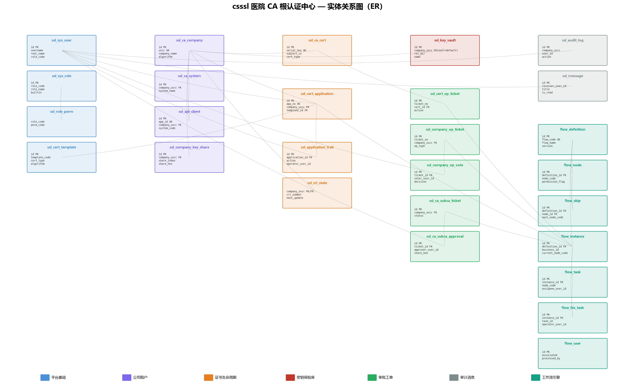
2.3 主线：一次证书签发的闭环
步骤 | 角色 | 业务动作 | 落库
1 | OPERATOR | 录入申请（选模板、填 subject_cn/san/有效期） | ssl_cert_application (SUBMITTED)
2 | 系统 | 启动 raApplyFlow，按积压最少指派 APPROVER | flow_instance + flow_task + 回写 assignee_user_id
3 | APPROVER | 在我的待办里看详情，批准/驳回 | ssl_application_trail + 状态 APPROVED/REJECTED
4 | OPERATOR | 执行签发 | ssl_ca_cert + ssl_key_vault + 状态 ISSUED
5 | 系统 | 站内消息通知申请人；API 通道则回调 HIS | ssl_message / HisPushService
2.4 主线：一次 SUB_CA 重建的闭环
步骤 | 角色 | 动作
1 | SECURITY_ADMIN | 发起 subcaRebuildFlow，写 ssl_ca_subca_ticket
2 | KEY_ADMIN ×5 | 3-of-5 会签，各自解封自己保管的 Shamir 份额
3 | 系统 | 用 3 份份额拉格朗日插值重组根私钥
4 | SECURITY_ADMIN | 根签新 SUB_CA，旧 SUB_CA 标 EXPIRED
5 | 系统 | 根私钥从内存清除，份额重封存；新 SUB_CA 写 ssl_key_vault
2.5 主线：新建公司闭环
COMPANY_ADMIN 录入 uscc → 系统校验 GB 32100 → 建公司档案 → 生成独立根 CA（自签）→ 根签 SUB_CA → Shamir 拆 5 份分给平台级 KEY_ADMIN → 生成公司独立 KEK。公司自有 KEY_ADMIN 建好后可把份额改指为公司保管人。
2.6 主线：证书吊销闭环
OPERATOR 发起 certOpTicketFlow（选证书、填吊销原因）→ APPROVER 复核 → 系统吊销证书（ssl_ca_cert.status=REVOKED, revoked_at, revoke_reason）→ 下次 CRL 重签收录 → OCSP 实时反映 revoked。
3 工作流定义详解
3.1 raApplyFlow（RA 证书申请审批）
节点 | 处理人 | 动作/分支
start | OPERATOR 提交 | 系统自动按积压最少指派 APPROVER
approve | APPROVER 审批 | 批准→issue 节点；驳回→end_rejected
issue | OPERATOR 执行签发 | 调 CertService#issueWithPublicKey
end_approved | 签发完成 | 发站内消息；API 通道回调 HIS
end_rejected | 驳回 | 发站内消息
3.2 certOpTicketFlow（证书操作单（挂起/恢复/吊销））
节点 | 处理人 | 动作/分支
start | OPERATOR 提交 | 选证书、填操作类型与原因
approve | APPROVER 复核 | 批准→apply；驳回→end_rejected
apply | 系统执行 | 改证书状态；吊销触发 CRL 重签
end | 完成 | 发消息；API 通道回调 HIS
3.3 companyOpTicketFlow（公司变更单（暂停/恢复/关闭/重置密钥/重指保管人））
节点 | 处理人 | 动作/分支
start | COMPANY_ADMIN 提交 | 选变更类型
approve | COMPANY_APPROVER 审批 | 批准→apply
apply | 系统执行 | 改公司状态机；重指保管人时重发 Shamir 份额
vote | （仅重置密钥）KEY_ADMIN 会签 | 3-of-5 通过才执行
end | 完成 | 发消息
3.4 subcaRebuildFlow（SUB_CA 重建）
节点 | 处理人 | 动作/分支
start | SECURITY_ADMIN 发起 | 写 ssl_ca_subca_ticket
vote | KEY_ADMIN 会签 | 3-of-5 通过
unseal | KEY_ADMIN 解封份额 | 各自提交自己保管的份额密文
execute | SECURITY_ADMIN 执行 | 根签新 SUB_CA；旧 SUB_CA 标 EXPIRED
end | 完成 | 新 SUB_CA 落 ssl_key_vault
4 域内流程
4.1 平台基础域
- 三权分立：ADMIN 管账号不管业务；USER_ADMIN 管角色授权；AUDITOR 只读巡检。
- 证书模板内置 3 个（SERVER_COMM / DOCTOR_SIGN / SUB_CA），builtin=1 不可删。
- 权限点目录 PermissionCatalog 集中维护，前端 v-perm 与后端 @PreAuthorize 同源。
4.2 公司租户域
- 1 行 ssl_ca_company = 1 个法人；company_uscc 是多租户隔离边界。
- 公司下可挂多个接入系统（ssl_ca_system），每个系统对应一组 API 客户端。
- 公司状态机：ACTIVE → SUSPENDED → CLOSED，任何变更走审批。
4.3 证书生命周期域
- cert_type 分 ROOT / SUB_CA / SERVER / CLIENT 四类。
- CDP/AIA/OCSP URL 用 csssl.public-base-url 拼装，必须可外访。
- 叶子证书只能由 SUB_CA 签，根 CA 不直接签叶子。
4.4 密钥保险库域
- default 域（company_uscc IS NULL）：TSA、审计签名，用 store-dir/master.key。
- 公司域：用 store-dir/companies/{uscc}/master.key。
- 两域 KEK 互不可解；换启动目录等于换 KEK。
4.5 审批工单域
- 三类工单：证书操作单、公司变更单、SUB_CA 重建单。
- 每类工单对应一个 warm-flow 流程；审批动作统一收敛到「我的待办」。
- 服务端逐行回算 reviewable，前端只看它；不可处理的动作直接不渲染。
5 跨域协作
5.1 依赖方向
- 证书生命周期域 → 依赖 公司租户域（取公司）+ 密钥保险库域（取 SUB_CA 私钥）+ 审批工单域。
- 审批工单域 → 驱动 工作流引擎域 → 回写业务表 assignee_user_id。
- 审计消息域 → 横切，所有写操作落 ssl_audit_log。
5.2 与 HIS 生态关系
- HIS 经 /ca/api/v1 直连申请/撤销；csssl 不反向登录 HIS。
- 审批终态经 HTTPS 回调 HIS 的 /api/emr/signCert/caCallback。
- 回调报文 HMAC-SHA256 签名，HIS 侧同值验签。
6 角色-权限矩阵
权限点 | ADMIN | USER_ADMIN | OPERATOR | APPROVER | AUDITOR | SECURITY_ADMIN | KEY_ADMIN | COMPANY_ADMIN
user:view | 查看用户 | ✓
user:create | 建用户 | ✓
user:update | 改用户 | ✓
role:view | 查看角色 | ✓
role:save | 授权 | ✓
template:view | 查看模板 |  | ✓ | ✓ | ✓
template:manage | 管理模板 |  |  |  |  | ✓
company:view | 查看公司 |  |  |  |  |  |  | ✓
company:manage | 管理公司
company:op:submit | 发起公司变更 |  |  |  |  |  |  | ✓
company:op:approve | 审批公司变更 |  |  | ✓
application:submit | 提交 RA 申请 |  | ✓
application:approve | 审批 RA 申请 |  |  | ✓
application:issue | 执行签发 |  | ✓
cert:view | 查看证书 |  | ✓ | ✓ | ✓
cert:export | 导出证书/P12/ZIP |  | ✓
cert:op:submit | 发起证书操作 |  | ✓
cert:op:approve | 审批证书操作 |  |  | ✓
ca:root:view | 查看根 CA |  |  |  |  | ✓ | ✓
ca:root:manage | 初始化/封存根 CA |  |  |  |  | ✓
ca:subca:rebuild | SUB_CA 重建 |  |  |  |  | ✓
ca:share:unseal | 份额解封 |  |  |  |  |  | ✓
crl:view | 查看 CRL |  | ✓ |  | ✓
crl:manage | 重签 CRL |  |  |  |  | ✓
ocsp:view | 查看 OCSP |  | ✓
tsa:view | 查看 TSA |  | ✓
audit:view | 查看审计 |  |  |  | ✓
audit:export | 导出审计 |  |  |  | ✓
audit:sign | 审计签名
api:client:manage | API 客户端管理
message:view | 查看消息
workflow:design | 流程设计
workflow:admin | 流程实例管理
7 关键业务规则（铁律）
- 发证只有两条路径：RA 审批 / SUB_CA 重建；不存在直发端点。
- 审批单据必须指派具体处理人；服务端按登录人角色强制收口可见范围。
- 业务表禁止存登录账号；人只用 user_id 比较。
- 公司私钥密文只认本公司 KEK。
- 审计日志独立 SM2 签名，事后可验签。
- 启动期不做任何 DDL/DML；不引入 Redis。
8 现状与缺口
- 证书到期提醒天数（30/7/1）尚未与信息科最终确认。
- HIS 回调失败重试目前只有同步 3 次，未做异步补偿队列。
- 证书批量签发、批量吊销未做（P2）。
- 多实例部署时 nonce 在各自内存，跨实例重放窗口 10 分钟——后续若上多实例需引入共享存储。

